南通大学化学化工学院文件

通大院化〔2019〕6号

关于调整化学化工学院教学督导小组成员的通知

各系室、实验中心、群团组织：
因人事变动，经研究，决定对化学化工学院教学督导小组成员进行调整，调整后的成员名单如下：
组长：陈婷婷
成员：吴东辉、丁建东、丁欣宇、葛明、樊冬娌、商艳芳、王南平、王鸿显
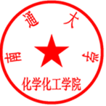
化学化工学院
2019年4月9日

化学化工学院 | 2019年4月9日印发
（共印3份）

